
责任编辑：庞浩明思
电 话：18513790720
传 真：86-010-85725399
编辑邮箱：hljbsc2017zsw@163.com
地址：北京市朝阳区惠河南街1091号中商联大厦4楼

中商网电石周报

2021.12.31

中商网电石周报目录

中商网电石周报目录 1
一、中国电石市场周度综述： 3
二、电石国内供应变化： 3
2.1大商所PVC期货价格 3
2.2 重点PVC厂家价格 4
2.3 国内PVC现货市场价格 5
2.4国际PVC市场价格 6
三、相关产品 7
3.1原油 7
3.2 乙烯 8
3.3 EDC 10
3.4 VCM 11
专题：宏观统计数据 12

一、中国电石市场周度综述：
本周国内电石市场整体供应稍有增加趋势，内蒙古、宁夏地区开工负荷均有所提升，企业积 极出货，年底维持低库存运行。但是目前下游 PVC 市场行情整体走势依旧偏弱，山东、河北 等地区存在降低开工负荷的情况，导致对原料电石的需求也呈现弱势，下游 PVC 企业成本面 承压，原料采购价格仍有稳中下探的迹象出现。另外近期原料兰炭市场整体因环保督察工作 加严也呈现弱势下探整理运行。
本周国内兰炭上下游博弈明显。鉴于煤价仍处下行通道，周前期部分下游提降，上游抵触情绪明显。目前政策性对市场心态影响明显，市场走势不明朗。周后期市场稳定运行。神华外购价格继续下行，面煤行情转弱拖累焦面，报盘持续下行为主。中、小料市场整理运行为主，兰炭厂多以销定产，避免累库。
后市预测：逢年底电石市场整体供需面利好不足， 预计电石市场价格或将维持弱势整理下行的趋势为主。

二、电石国内供应变化：
（1）内蒙古地区企业出货积极，部分企业有库存出现。
（2）陕西地区公共卫生事件突发，加大运输压力。
（3）山西地区企业成本承压，采购积极。
（4）宁夏地区企业出货积极，市场价格不断走低，且供应增强，市场看跌心态加重。
2.1大商所PVC期货价格
2021年大商所PVC主力合约收盘价格
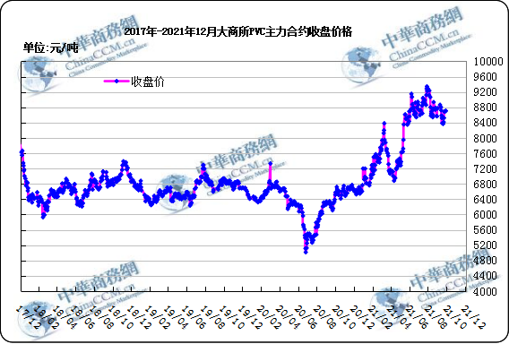
大商所PVC主力合约数据
 | 月份 | 开盘价 | 最高价 | 最低价 | 收盘价 | 结算价 | 成交量 | 持仓量 | 增仓
21/12/27 | 2205 | 8500 | 8605 | 8233 | 8239 | 8413 | 1162292 | 322968 | -11275
21/12/28 | 2205 | 8239 | 8510 | 8224 | 8496 | 8362 | 936931 | 341398 | 18430
21/12/29 | 2205 | 8500 | 8520 | 8413 | 8484 | 8468 | 797016 | 348914 | 7516
21/12/30 | 2205 | 8480 | 8503 | 8372 | 8492 | 8447 | 948861 | 349565 | 651
21/12/31 | 2205 | 8492 | 8530 | 8276 | 8321 | 8384 | 987714 | 320158 | -29407

2.2 重点PVC厂家价格
2021年国内PVC厂家价格走势图

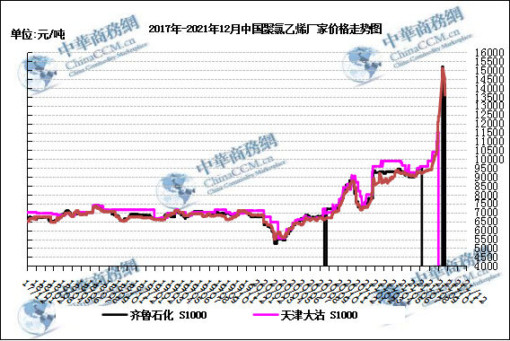

国内重点PVC厂家价格

单位：元/吨

日期 | 齐鲁石化 | 天津大沽 | 四川金路
日期 | S1000 | S1000 | SG3-5
21/12/27 | 8650 | 0 | 8550
21/12/28 | 8650 | 0 | 8500
21/12/29 | 8650 | 0 | 8500
21/12/30 | 8650 | 0 | 8500
21/12/31 | 8650 | 0 | 8500

2.3 国内PVC现货市场价格
2021年国内PVC市场价格走势图
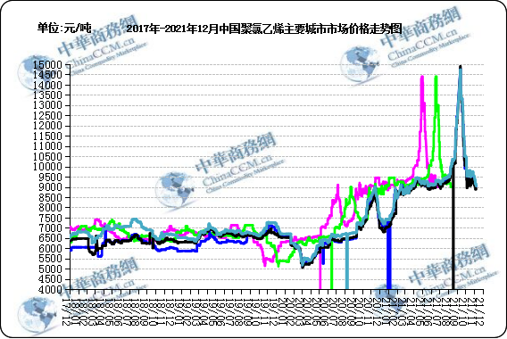

国内电石法PVC市场价格

日期 | 上海 | 杭州 | 临沂 | 天津 | 广州
21/12/27 | 8530 | 8530 | 8450 | 8390 | 8650
21/12/28 | 8430 | 8430 | 8450 | 8350 | 8650
21/12/29 | 8430 | 8430 | 8450 | 8280 | 8650
21/12/30 | 8430 | 8430 | 8400 | 8280 | 8650
21/12/31 | 8430 | 8430 | 8400 | 8250 | 8580

2.4国际PVC市场价格

2021年国际PVC价格走势图
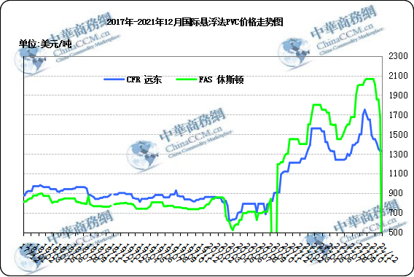
国际PVC市场价格

单位：美元/吨
 | CFR 中国 | FAS 休斯顿
21/12/08 | 1410 | 1855
21/12/15 | 1350 | 1855
21/12/22 | 1330 | 1675
21/12/29 | 1330 | 0

三、相关产品

3.1原油
2021年国际原油期货价格走势图
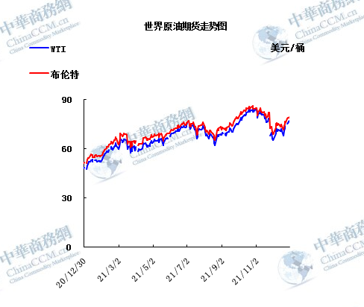

说明：1.NYMEX：美国纽约商品交易所西德州轻原油期货价格
- ICE：英国伦敦洲际交易所布伦特原油期货价格

国际原油期货价格

时间 | NYMEX | ICE
21/12/24 | - | 76.14
21/12/27 | 75.57 | 78.6
21/12/28 | 75.98 | 78.94
21/12/29 | 76.56 | 79.23
21/12/30 | 76.99 | 79.32

3.2 乙烯
2021年国际乙烯单体市场价格走势图

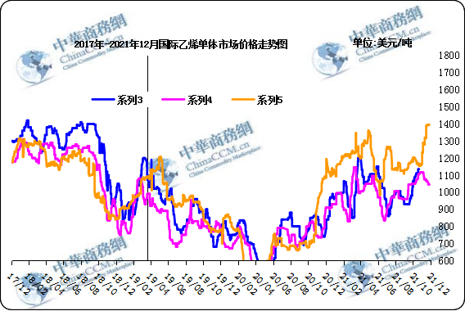

国际乙烯单体价格

单位：美元/吨
日期 | CFR东北亚 | CFR东南亚 | CIF西北欧
21/12/24 | 1020 | 1005 | 1394
21/12/27 | 1020 | 1005 | 1394
21/12/28 | 1020 | 1005 | 1394
21/12/29 | 1020 | 1005 | 1396
21/12/30 | 1020 | 1005 | 1397

3.3 EDC
2021年国际EDC市场价格走势图

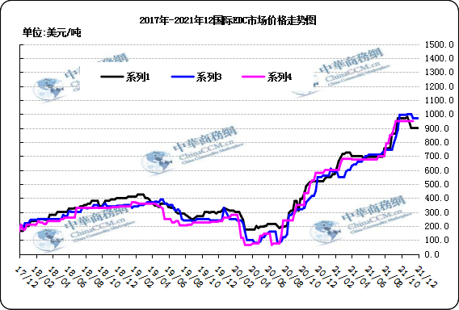

国际EDC市场价格

单位：美元/吨
日期 | CFR远东 | FOB西北欧 | FOB美国海湾
2021/12/2 | 900 | 1000 | 950
2021/12/9 | 900 | 970 | 950
2021/12/16 | 900 | 970 | 950
2021/12/23 | 900 | 970 | 950
2021/12/30 | 900 | 970 | 950

3.4 VCM
2021年国际VCM市场价格走势图

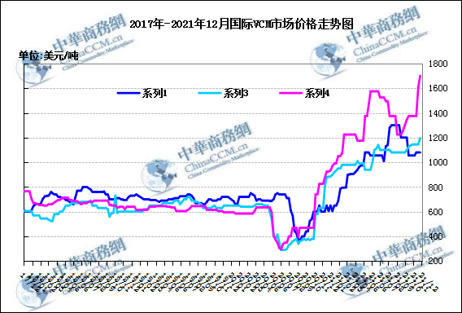

国际VCM市场价格

单位：美元/吨
日期 | CFR远东 | FOB西北欧 | FOB美国海湾
2021/12/2 | 1200 | 1400 | 1765
2021/12/9 | 1200 | 1370 | 1705
2021/12/16 | 1190 | 1370 | 1555
2021/12/23 | 1170 | 1370 | 1555
2021/12/30 | 1170 | 1370 | 1555

专题：宏观统计数据
2021年11月份，全国居民消费价格同比上涨2.3%。其中，城市上涨2.4%，农村上涨2.2%；食品价格上涨1.6%，非食品价格上涨2.5%；消费品价格上涨2.9%，服务价格上涨1.5%。1—11月平均，全国居民消费价格比上年同期上涨0.9%。
11月份，全国居民消费价格环比上涨0.4%。其中，城市上涨0.3%，农村上涨0.6%；食品价格上涨2.4%，非食品价格持平；消费品价格上涨0.9%，服务价格下降0.3%。
2021年11月份，全国工业生产者出厂价格同比上涨12.9%，环比持平；工业生产者购进价格同比上涨17.4%，环比上涨1.0%。1—11月平均，工业生产者出厂价格比去年同期上涨7.9%，工业生产者购进价格上涨10.7%。
从环比看，受季节性因素、成本上涨及散发疫情等共同影响，CPI上涨0.4%，涨幅比上月回落0.3个百分点。其中，食品价格环比上涨2.4%，涨幅比上月扩大0.7个百分点，影响CPI上涨约0.43个百分点。食品中，受季节性消费需求增长及短期肥猪供给偏紧等因素影响，猪肉价格由降转涨，上涨12.2%；各地多措并举保障“菜篮子”供应，随着蔬菜上市量逐渐增加，鲜菜价格涨幅比上月大幅回落9.8个百分点。非食品价格由上月上涨0.4%转为持平。非食品中，工业消费品价格上涨0.3%，涨幅比上月回落0.6个百分点，其中汽油、柴油和液化石油气价格分别上涨3.1%、3.3%和1.2%，涨幅比上月均有回落；服务价格由上月上涨0.1%转为下降0.3%，其中受节后出行减少及疫情散发影响，飞机票、旅行社收费和宾馆住宿价格分别下降14.8%、3.8%和3.7%。
从同比看，CPI上涨2.3%，涨幅比上月扩大0.8个百分点。同比涨幅扩大较多，除了受到本月新涨价影响外，主要是受到去年同期基数较低的影响。具体看，食品价格同比由上月下降2.4%转为上涨1.6%，影响CPI上涨约0.30个百分点。食品中，猪肉价格下降32.7%，降幅比上月收窄11.3个百分点；鲜菜价格上涨30.6%，涨幅比上月扩大14.7个百分点；鸡蛋、淡水鱼和食用植物油价格分别上涨20.1%、18.0%和9.7%。非食品价格上涨2.5%，涨幅比上月扩大0.1个百分点，影响CPI上涨约2.04个百分点。非食品中，工业消费品价格上涨3.9%，涨幅扩大0.1个百分点，其中汽油和柴油价格分别上涨36.7%和40.6%，涨幅继续扩大；服务价格上涨1.5%，涨幅比上月扩大0.1个百分点。

更多精彩敬请关注：中华商务网
返回本期目录

